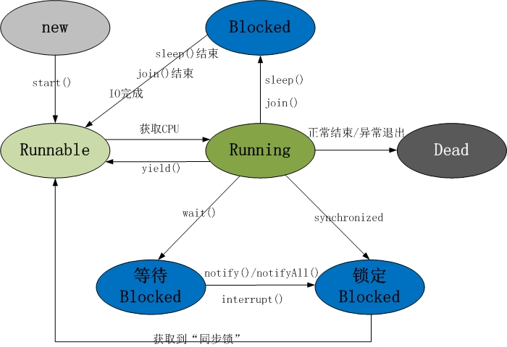

线程共包括以下5种状态。

1. 新建状态(New) : 线程对象被创建后，就进入了新建状态。例如，Thread thread = new Thread()。

2. 就绪状态(Runnable): 也被称为“可执行状态”。线程对象被创建后，其它线程调用了该对象的start()方法，从而来启动该线程。例如，thread.start()。处于就绪状态的线程，随时可能被CPU调度执行。

3. 运行状态(Running) : 线程获取CPU权限进行执行。需要注意的是，线程只能从就绪状态进入到运行状态。

4. 阻塞状态(Blocked) : 阻塞状态是线程因为某种原因放弃CPU使用权，暂时停止运行。直到线程进入就绪状态，才有机会转到运行状态。阻塞的情况分三种：

(01) 等待阻塞 -- 通过调用线程的wait()方法，让线程等待某工作的完成。

(02) 同步阻塞 -- 线程在获取synchronized同步锁失败(因为锁被其它线程所占用)，它会进入同步阻塞状态。

(03) 其他阻塞 -- 通过调用线程的sleep()或join()或发出了I/O请求时，线程会进入到阻塞状态。当sleep()状态超时、join()等待线程终止或者超时、或者I/O处理完毕时，线程重新转入就绪状态。

5. 死亡状态(Dead) : 线程执行完了或者因异常退出了run()方法，该线程结束生命周期。

几种常见的执行路径：

1. 新建---就绪---运行---死亡
2. 新建---就绪---运行---就绪---运行---死亡
3. 新建---就绪---运行---其他阻塞---就绪---运行---死亡
4. 新建---就绪---运行---同步（锁）阻塞---就绪---运行---死亡
5. 新建---就绪---运行---等待阻塞（wait）---就绪---运行---死亡
6. 新建—就绪---运行---等待阻塞---同步阻塞---就绪---运行---死亡